МАШИНА
ТРЕХВАЛКОВАЯ (ВАЛЬЦЫ)

МОДЕЛЬ MSR 1215

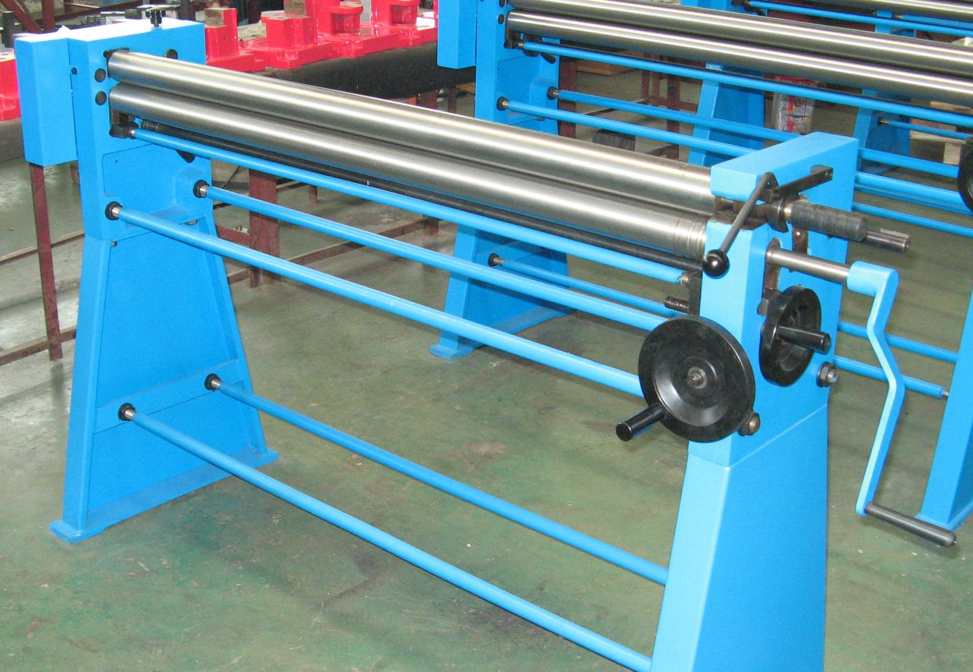

Руководство по эксплуатации

Дата производства: ………….
Серийный номер: …………

Содержание

I Основные параметры Стр. 2
II Общая техника безопасности Стр. 2
III Работа с вальцами Стр. 4
IV Изготовление конических деталей Стр. 8

I Основные параметры
№ | МОДЕЛЬ | МSR 1215
1 | Макс. ширина листа | 1250мм
2 | Максимальная толщина листа*, (низкоуглеродистая сталь, σв < 400 МПа) | 1.5мм
3 | Диаметр верхнего валка | 60мм
4 | Диаметр нижнего валка | 65мм
7 | Габаритные размеры в упаковке | 1800x500x  690 (мм)
8 | Масса нетто/брутто | 223/255кг

*) Следует иметь ввиду, что существует минимальная толщина листа с которой может работать машина. Приближенно можно считать, что это 1/3 максимальной толщины. Это связано с тем, что минимально возможный диаметр изделия зависит не только от диаметра валков, но и от упругих свойств материала, и может быть точно определен только пробной прокаткой. В общем случае, чем тоньше и жестче материал, тем больше минимально возможный радиус изделия. Минимальной будет толщина, при которой после обработки листа в нем не образуется, достаточных для формирования готового изделия, остаточных деформаций.
Условия эксплуатации
1. Температура окружающего воздуха: от +5ºC до +45ºС.
2. Влажность воздуха: до 95%, без выпадения конденсата.
3. Высота: до 2500 м над уровнем моря.
4. Температура транспортировки и хранения: -40ºC…+55ºC.
II Общая техника безопасности
1. Неправильная эксплуатация машины может привести к серьезным травмам. В целях безопасности машину необходимо настроить, эксплуатировать и обслуживать надлежащим способом. Инструкции в руководстве оператора и каталоге запчастей, поставляемых с машиной необходимо изучить, понять и выполнять.
2. Необходимо использовать надлежащую спецодежду. Запрещается носить свободную одежду, которая может попасть в движущиеся части. Рекомендуется использовать защитные перчатки и обувь на каучуковой подошве.
3. Запрещается выходить за пределы рабочей позиции. Несоблюдение надлежащей рабочей позиции может привести к падению внутрь машины или попаданию в машину одежды, которая может затянуть оператора.
4. Необходимо обеспечить постоянное наличие и надлежащее расположение предохранительных устройств. Запрещается работать на машине со снятыми предохранительными устройствами.
5. Исключить опасные производственные условия. Обеспечить чистоту и надлежащую освещенность рабочего места.
6. Перед обслуживанием электропитание необходимо отключать. Перед заменой деталей или перед проведением общего техобслуживания отключить машину от электропитания.
7. Машину необходимо закрепить на полу.
8. Использовать надлежащий инструмент. Запрещается применять инструменты или съемные устройства в целях, для которых они не предназначены.
9. Держать руки вдали от всех движущихся частей и вращающихся поверхностей.
10. Посторонние люди должны находиться на безопасном расстоянии от рабочей зоны. Необходимо обеспечить безопасность цеха, используя висячие замки, главные сетевые выключатели.
11. Необходимо ознакомиться с используемым инструментом – изучить информацию по его назначению, ограничениям и потенциальным опасным факторам.

III РАБОТА С ВАЛЬЦАМИ
Рычаг замка откидного вальца

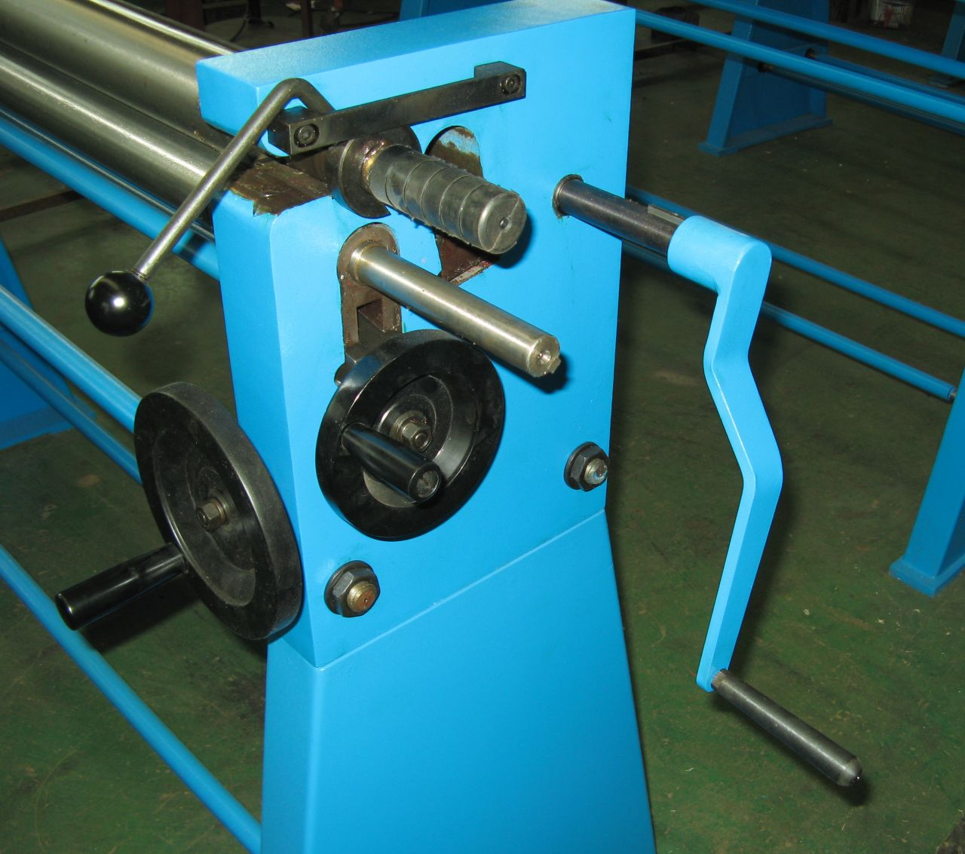
Ручка откидного вала

Вал привода 1:2.Ручка привода

Вал привода 1:1

Маховик зажатия заготовки

Маховик задания радиуса

Станина

Машина предназначена для изготовления желобов и труб из листового материала, имеет два приводных вала, один из которых откидной, для легкого снятия готовых изделий. Откидной вал оснащен замком для предотвращения его самопроизвольного раскрытия в процессе работы. Слева, под защитным кожухом находится шестеренный механизм привода валов. Машина имеет две рабочие скорости, в зависимости от того, куда установлена ручка привода валов (см. рис.)

- ЭКСПЛУАТАЦИЯ.
После распаковки и установки машины, очистите валы от консервационной смазки. Проверьте смазку подвижных узлов и шестеренных передач, при необходимости смажьте их. Проверьте затяжку резьбовых соединений. Машина должна быть установлена на ровной, горизонтальной площадке, с соблюдением технологических проходов и норм техники безопасности
В конце каждой смены очищайте рабочие поверхности валов от загрязнений, смазывайте механизм замка откидного вала, зубчатые и червячные передачи, направляющие и узлы вращения консистентной смазкой по мере необходимости, но не реже одного раза в месяц. Поверхности эксцентриков механизма подъема заднего вала смазывать каждую смену.

- ФОРМИРОВАНИЕ ТРУБЫ ЗА ДВА ПРИЕМА.
Длина материала, необходимая для формирования нужного размера трубы, имеет первостепенное значение. Для определения приблизительной длины материала использовать формулу:
L=πD
Где: L – длина окружности, π= 3.1417, D - диаметр.
Например, для определения длины заготовки (L или длины окружности) необходимой для изготовления трубы диаметром 100мм, нужно умножить 3.1417 на 100. Произведение 314,17мм и является искомой длиной. Отрезать несколько кусочков материала до этой длины для пробного изготовления. Материал нужно удлинить или укоротить в зависимости от результатов пробы.
3. РЕГУЛИРОВКА ВАЛЬЦОВ по толщине материала – увеличить зазор между верхним, откидным и нижним вальцами, вращая маховик. Вставить материал между вальцами спереди машины и отрегулировать их для плотного зажатия материала.
4. РЕГУЛИРОВКА ВАЛЬЦОВ по диаметру. ТОЧНАЯ ФОРМУЛА - не применяется при выполнении этой регулировки, так как отдача (упружинение) материала бывает разной, в зависимости от вида, сорта, термообработки материала. Правильная регулировка достигается опытным путем, формованием нескольких кусков материала. Подъем подвижного вальца для регулировки осуществляется вращением соответствующего маховика маховика.
5. ИЗГОТОВЛЕНИЕ ДЕТАЛЕЙ. После регулировки диаметра вставить материал между передними вальцами и пропустить его примерно на половину. Затем, подавая материал, поднять направляющий вал на нужную величину. Продолжить до формирования половины окружности. Замок откидного вальца должен быть закрыт.

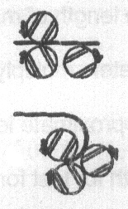

6. ПОСЛЕ ФОРМИРОВАНИЯ ПОЛОВИНЫ ОКРУЖНОСТИ – снова вставить сформированный конец материала в вальцы (как показано на рисунке) и сформировать полную окружность.
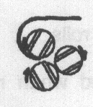

7. ДЛЯ СНЯТИЯ ГОТОВОГО ИЗДЕЛИЯ – открыть замок откидного вальца, подняв ручку и повернув рычаг. Откинуть вал, снять деталь. При недостаточной длине материала или ненадлежащем диаметре изделия, необходимо изготовить дополнительные образцы. При надлежащей регулировке вальцов можно легко изготовить партию идентичных изделий.
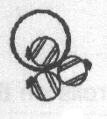

8. Реверсивное формирование трубы
С помощью машины можно сформировать диаметр, равный диаметру валов, или немного больший. Для выполнения регулировки по толщине материала и определения длины заготовки см. инструкции, приведенные в пунктах 2-4.
Формирование осуществляется согласно рисунку, перемещением заготовки вперед-назад.

IV ИЗГОТОВЛЕНИЕ КОНИЧЕСКИХ ДЕТАЛЕЙ
С помощью машины можно изготавливать конические изделия. Для этого служит приспособление в левой части машины, позволяющее обеспечить различный радиус изделия по длине. Для чего необходимо ослабить болт-фиксатор и поворачивая муфту (см. рис), установить эксцентрик так, что бы радиус изготавливаемого изделия слева и справа был требуемым. Затяните болт. Радиусы определяются пробной прокаткой. Для приведения валов в исходное состояние используйте два одинаковых по высоте, деревянных бруска, используя их как калибры.

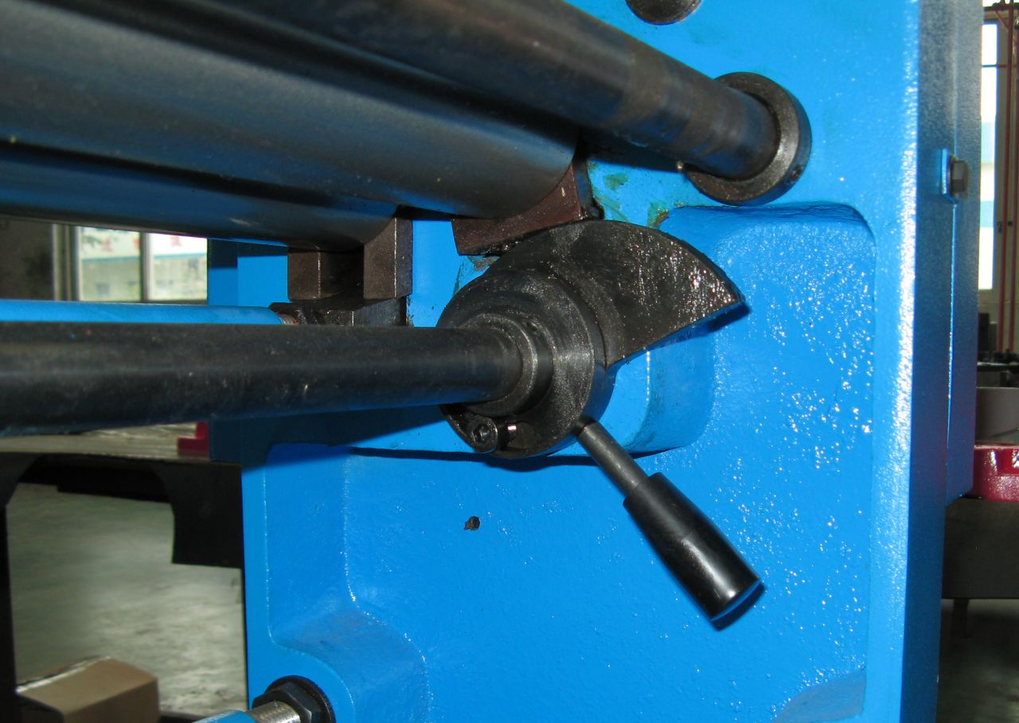

Болт-фиксатор Муфта Ручка Эксцентрик

При изготовлении конических деталей, шестерня привода верхнего вала должна быть выдвинута на себя, т.е. выведена из зацепления (см. рис.)
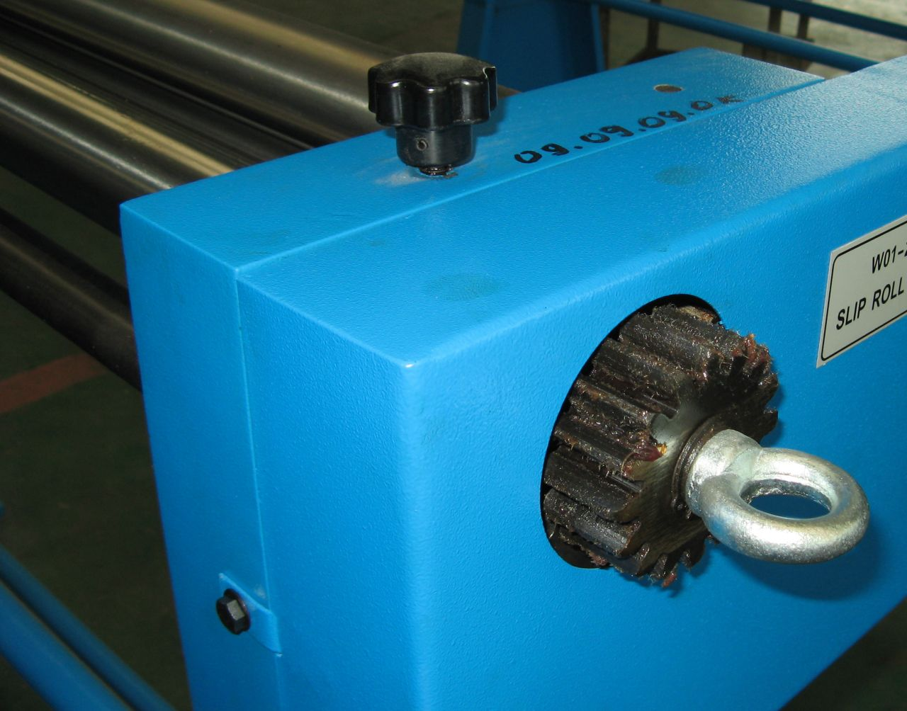
Фиксатор Шестерня

